**ZASŁYSZANE - PRZECZYTANE**

**O małej rybce i oceanie**

Mała rybka w oceanie zwraca się do starszej koleżanki. - Ty z pewnością masz więcej doświadczenia rybiego niż ja; powiedz mi więc, gdzie mogę znaleźć taką rzecz, która nazywa się „ocean”, moje dotychczasowe poszukiwania nie przyniosły bowiem żadnego rezultatu… - Ocean – odparła starsza ryba – to jest to, gdzie ty teraz pływasz, ta przestrzeń, w której żyjesz… - Ależ to jest tylko woda – odparła rozczarowana rybka – ja szukam oceanu… I odpłynęła, aby szukać dalej.

Kazimierz Wójtowicz /Okruchy/

Każda z trzech Osób wskazuje na drugą, jest tylko w drugiej i w tym kole rodzącej się Miłości żyje najwyższa Jedność i najwyższa Stałość, dająca wszystkiemu, co istnieje podstawę i zasadność.

Kard. Józef Ratzinger – Benedykt XVI

**PATRONI TYGODNIA**

**13 VI**

Święty Antoni z Padwy (1195-1231), kapłan franciszkański i doktor Kościoła, wybitny kaznodzieja, patron osób i rzeczy zaginionych;

**14 VI**

Błogosławiony Michał Kozal (1893-1943), biskup i męczennik zamordowany w obozie w Dachau;

**17 VI**

Święty Albert Chmielowski (1845-1916), zakonnik, który porzucił karierę artysty i poświęcił życie ubogim i odrzuconym.

**EWANGELIA NA DZIŚ**

KOMENTARZ

Jesteśmy przyzwyczajeni do korzystania z informacji, do gromadzenia zasobów wiedzy, dlatego trudno nam otworzyć się na tajemnicę Bożej mądrości. Podobnie też ludzki umysł ma problem z przyjęciem tajemnicy Trójcy Świętej. Z pomocą w nauce rozumienia tajemnic Bożych przychodzi Duch Święty. Dzięki Niemu człowiek już w chwili chrztu otrzymuje niezatarty znak tajemnicy Osób Boskich. A odnawia swoją łączność z Trójcą, kiedy z wiarą kreśli na sobie znak krzyża, wymawiając Imiona Boskie. Pan sam stwarza nam drogę do spotkania z misterium swojej obecności, wielkości, świętości. A tą drogą jest liturgia Mszy Świętej. Tutaj prawdziwa rozkosz tkwi w poznawaniu, nie w poznaniu. Pozwólmy słowu Bożej mądrości przeniknąć do naszych serc i umysłów.

Odpowiedzi: Pryscylla / Dalila / Lidia / Córka Herodiady, Salome / Henoch lub Eliasz /

*Odpowiedzi: Synaj/Sefora*

## J 16, 12-15 /Prz 8,22-31 Ps 8 Rz 5,1-5/

## *Wszystko, co ma Ojciec, jest moje; Duch z mojego weźmie i wam objawi*

Jezus powiedział do swoich uczniów: «Jeszcze wiele mam wam do powiedzenia, ale teraz znieść nie możecie. Gdy zaś przyjdzie On, Duch Prawdy, doprowadzi was do całej prawdy. Bo nie będzie mówił od siebie, ale powie wszystko, cokolwiek usłyszy, i oznajmi wam rzeczy przyszłe. On Mnie otoczy chwałą, ponieważ z mojego weźmie i wam objawi. Wszystko, co ma Ojciec, jest moje. Dlatego powiedziałem, że z mojego weźmie i wam objawi».

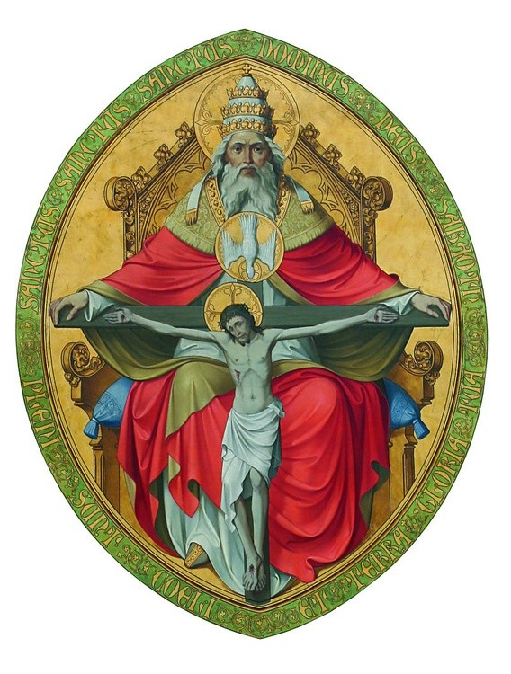

**PRZEWODNIK PO WIERZE**

**Wielki Post i Wielkanoc**

Różnice miedzy Paschą żydowską a chrześcijańską?

Hebrajskie słowo *Pasah* jest używane do określenia zarówno święta, jak i baranka paschalnego, który zostaje złożony w ofierze. Pochodzenie żydowskiej Paschy można określić całkiem precyzyjnie. W kształcie utrwalonym w Piśmie Świętym Pascha nawiązuje do wydarzeń mających miejsce ten nocy, kiedy Mojżesz wyprowadził lud Izraela z Egiptu. W Księdze Wyjścia słoto to odnosi się do Pana, który „przechodzi ponad, omija” /zob. Wj 12,13.23.27/ dom Izraelitów, oszczędzając ich. Tak więc podczas Paschy Żydzi wielbią Boga, który przechodzi, uwalnia swój lud. Święto Paschy jest zatem czymś więcej niż tylko pamiątką przejścia ludu Izraela przez morze. To bardzo rozpowszechniona, ale tylko połowicznie prawdziwa interpretacja, bowiem lud Izraela podczas Paschy wspomina zbawcze działanie Boga obecnego w swojej historii, w przejściu przez Morze Czerwone upatrując paradygmatu wszystkich wydarzeń, które prowadziły Izraelitów z niewoli do wolności. W opisie wyjścia z Egiptu, odczytywanym przez głowę rodziny podczas rodzinnej wieczerzy paschalnej, wydarzenia historyczne są aktualizowane tak, aby umocnić w wierzących nadzieję na obiecane i oczekiwane wyzwolenie i ostateczne zbawienie. Chrześcijańska Pascha odnosząca się do zmartwychwstania symbolizuje realizację tych obietnic. Podczas tego święta wspominamy centralne wydarzenia naszej historii: przejście Chrystusa przez mękę, zanurzenie w otchłani śmierci, a wreszcie zmartwychwstanie, w którym Bóg ukazuje swoje oblicze i odsłania tajemnicę swojej woli. Jezus jest z nami, aby wyzwolić nas z ciemności grzechu i śmierci i abyśmy zmartwychwstali dla życia wiecznego. Pascha zmartwychwstania wyznacza – jak to zwięźle ujmuje Giampiero Bof /kapłan i teolog włoski/ - „koniec *Via Crucis* Jezusa i początek naszej *via salutis*”. To wydarzenie jest osobistą historią Jezusa Chrystusa i każdego chrześcijanina, a zarazem Kościoła i świata. /kontynuacja na stronie 6/

**z kartek starej Kroniki Parafialnej**

Kronika do 1995 roku pisana na podstawie: Ksiąg Wizytacyjnych Biskupów Płockich oraz wspomnień i opowieści w roku 1956 przez proboszcza zarębskiego ks. Kazimierza Rukata.

**Parafia Zaręby**

- do 25.03.1992 roku - dekanat Przasnyski, Diecezja Płocka

- od 25.03.1992 roku – dekanat Chorzelski, Diecezja Łomżyńska

No, może św. Barbara nie pogniewa się za ten podpis, a zawsze to i dla Niej chyba radość wiedzieć, że w kurpiowskiej wcale nie górniczej parafii kwitnie Jej chwała. Ostatecznie w odpust św. Wawrzyńca 10 sierpnia poświęciliśmy nową czerwoną również ręcznie robioną chorągiew św. Barbary. To było w roku 1955. Rok 1958 dał nam okazję z innej strony podziwiać ofiarność i chęć przysłużenia się Bogu i kościołowi naszemu. Oto jeden z młodzieży naszej noszący chorągiew św. Wawrzyńca zapragnął odnowić ją, bo bardzo już była zniszczona. Tak, ale jak tu odnowić to, czego prawie już nie ma? Wobec tego z drugim młodym człowiekiem za swojej wsi poszli obaj do kolegów i koleżanek w ich wsi – Krukowie mieszkających zbierać pieniądze na chorągiew, która ma stać się ofiarą młodzieży z Krukowa. Gdy z ambony rozległy się podziękowania za składane ofiary, młodzież z Zarąb pozazdrościła Krukowianom – „to co, my mamy być gorsi?” Zaczęto więc zbierać i w Zarębach na inną chorągiew. To falą poszło po innych wsiach, a i siostry Trzeciego Zakonu nie chciały być gorsze i postanowiły zakupić swoją chorągiew. Rezultaty przyszły bardzo szybko. W sierpniu poświęciliśmy czerwoną chorągiew św. Wawrzyńca jako ofiarę młodzieży z Krukowa, zieloną św. Izydora – ofiarę młodzieży z Rzodkiewnicy, dwa czerwone proporce-sztandary: św. Agaty – ofiarę młodzieży z Bindugi i św. Stanisława Biskupa Męczennika – ofiarę młodzieży z Nowej Wsi, we wrześniu znów odbyło się poświęcenie chorągwi św. Rocha jako ofiary młodzieży z Zarąb i w październiku…

**Nie tylko dla najmłodszych**

**Zagadki biblijne i inne ciekawostki - znalezione tu i tam**

**QUIZ BIBLIJNY**

***Poziom III***

17.

Jak nazywała się żona Akwilii, który wyrabiał namioty?

18.

Jak nazywała się kobieta, która zdradziła Samsona, obcinając jego włosy podczas snu?

19.

Która kobieta była znana jako sprzedawczyni purpury?

20.

Kto tańczył dla króla Heroda, a potem poprosił o głowę Jana Chrzciciela?

21.

Jan nazywał się człowiek, który nigdy nie umarł, ale został zabrany do nieba, aby być z Bogiem?

*Odpowiedzi szukaj w gazetce*

ks. Tarsycjusz Sinka CM, Liturgika/

**CZY TY MNIE KOCHASZ?**

Mariarosa Guerrini OSA

**TRUDNY ENTUZJASTYCZNY KATECHIZM JEZUSA**

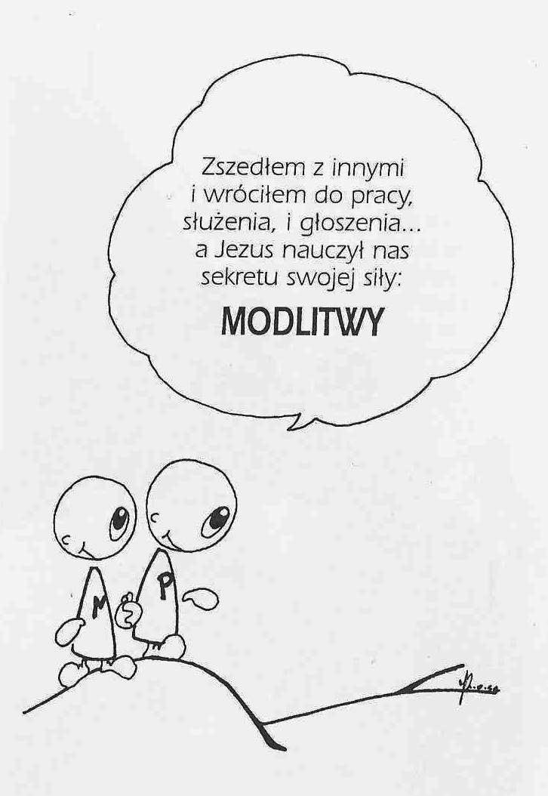

**WARTO PAMIĘTAĆ …**

**Wielki Post i Wielkanoc**

Dzięki tajemnicy Paschy zjednoczeni z Chrystusem zmartwychwstałym chrześcijanie widzą, że została im dana możność udzielenia odpowiedzi na plan Boga względem każdego z nich, odkrywają, że są powołani, aby dzielić z Nim życie wieczne, a także że mogą pokładać nadzieję na Jego powrót w chwale. W Chrystusie bowiem krzyż – również krzyż każdego z nas – nigdy nie będzie miał ostatniego słowa. Pascha jest konstytutywna dla naszej wiary, wiary paschalnej. Bowiem „jeżeli Chrystus nie zmartwychwstał, daremna jest wasza wara i aż dotąd pozostajecie w waszych grzechach” /1 Kor 15,17/. Pascha obchodzona uroczyście podczas Triduum Paschalnego odnawia się w każdą niedzielę, przygotowując nas na Paschę ostatecznej uczty niebieskiej.

Dlaczego Wielkanoc poprzedzona jest Wielkim Tygodniem?

Uroczystości Triduum Paschalnego stanowią spójną całość, a zarazem są częścią wyjątkowego okresu. Wielki Tydzień trwający od Niedzieli Palmowej do Niedzieli Zmartwychwstania wyznacza wierzącym ich drogę, ich przejście. To czas, który przywodzi na myśl stworzenie świata, ponieważ podczas niego dokonuje się „nowe stworzenie”. Chrystus wszak jest nowym człowiekiem, „nowym Adamem”. Jest to więc czas przeznaczony przede wszystkim dla nas, abyśmy odnowili i zmienili nasze życie. Pięknie mówi o tym ojciec Andre Gouzes /francuski dominikanin, znawca liturgii, kompozytor, pisarz/: „Wiara chrześcijanina? To proste: wystarczy żyć Paschą! Tylko tyle i aż tyle. W każdej chwili, w obliczu każdej próby, wszystkich trudności, których doświadczamy. Jeśli wiemy, że pascha znaczy „przejście”, wiemy też, że chodzi o to, by stale przechodzić z nocy w dzień, od zła do dobra, od cierpienia do pokoju, od niedoborów do obfitości. Albo odwrotnie. W każdym razie nie chodzi o to, by gromadzić doświadczenia jedno po drugim, ale by dostrzec dynamiczny charakter pokonywanej drogi… /kontynuacja za tydzień/ *Wielki Post i Wielkanoc – Przewodnik /Christian Albini, Assunta Steccanella*

**INTENCJE MSZALNE**

**TYDZIEŃ 12.06.2022 – 19.06.2022**

|  |  |
| --- | --- |
| **12.06 – Niedziela** | 08.00 – + Bronisław Tański  08.00 – + Henryka Pyśk /up/ – int. odpr. poza parafią  08.00 – + Franciszek Gołaś i Tadeusz Gut – int. odpr. poza parafią  08.00 – + Teofil i Michalina Kraska – int. odpr. poza parafią  11.00 – + Stanisław Lichtensztejn /greg/  11.00 – + Franciszek, Anna i Eleonora i z-li z rodziny Kobus – int. odpr. poza parafią  11.00 – + Elżbieta Panuś – intencja od KŻR – int. odpr. poza parafią |
| **13.06 - Poniedziałek** | 15.30 – + Stanisław Lichtensztejn /greg/  16.00 – + Stanisława /3 rocz. śmierci/ i Czesław Kijewscy  16.00 – + Edward Orzoł – int. odpr. poza parafią  20.00 – NABOZEŃSTO FATIMSKIE |
| **14.06 - Wtorek** | 15.30 – + Stanisław Lichtensztejn /greg/  16.00 – + Czesław Zimak oraz z-li z rodziny Zimak |
| **15.06 – Środa** | 15.25 – Nowenna do św. Józefa  15.30 – + Stanisław Lichtensztejn /greg/  Nowenna do Matki Bożej Nieustającej Pomocy  16.00 – + Kazimiera i Jan Danielscy, Przemysław Bielski, Grażyna Tańska  16.00 – + Danuta i Jan Kuczyńscy, Mieczysław Kowalczyk – int. odpr. poza parafią |
| **16.06 – Czwartek** | 08.00 – + Stanisław Lichtensztejn /greg/  11.00 – Dziękczynno błagalna z prośbą o łaskę zdrowia, opiekę Matki Bożej i błogosławieństwo Boże dla P. Apolonii Kłosińskiej z okazji 82 rocz. urodzin  11.00 – + Alina Jakubowska /up/ – int. odpr. poza parafią |
| **17.06 – Piątek** | 15.30 – + Stanisław Lichtensztejn /greg/  16.00 – + Stanisław i Jadwiga Lorenc /up/  16.00 – + Stanisława, Jan i Józef Kałędek – int. odpr. poza parafią |
| **18.06 – Sobota** | 15.00 – O łaskę zdrowia, opiekę Matki Bożej i błogosławieństwo Boże dla P. Zofii i Tadeusza Banul z okazji 60 rocznicy Sakramentu Małżeństwa  15.30 – + Stanisław Lichtensztejn /greg/  16.00 – O łaskę zdrowia, opiekę Matki Bożej i błogosławieństwo Boże w intencji Bogu wiadomej |
| **19.06 – Niedziela** | 08.00 – Dziękczynna za otrzymane łaski z prośbą o błogosławieństwo Boże w rodzinach w rocznice ślubów: Ewy i Damiana, Izabeli i Marcina, Agnieszki i Przemysława oraz Aliny i Wiesława  08.00 – + Rozalia Zyśk, Józef i Franciszek Zyśk – int. odpr. poza parafią  11.00 – + Stanisław Lichtensztejn /greg/  11.00 – + Józef Oleksik, ks. Janusz Malinowski, Mirosław Majewski, Marianna i Teresa Gut, Rozalia, Aleksander i Władysław Gut – int. odpr. poza parafią  11.00 – + Honorata Rosińska – int. od chrześniaczki Marzeny – int. odpr. poza parafią  11.00 – + Janina Darmofał /up/ – int. odpr. poza parafią |

**OGŁOSZENIA DUSZPASTERSKIE**

1. Dziś uroczystość Najświętszej Trójcy, w której Kościół wyznaje wiarę w Jednego Boga w Trzech Osobach. Ta prawda wiary przekracza możliwości naszego rozumu i pozostaje dla nas wielką tajemnicą. Najprostszym jej wyznaniem jest modlitwa „Chwała Ojcu i Synowi, i Duchowi Świętemu (…), a także znak krzyża. 2. Jutro, 13 czerwca - nabożeństwo fatimskie o godzinie 20.00 – zapraszam. 3. W czwartek, 16 czerwca, będziemy obchodzili uroczystość Najświętszego Ciała i Krwi Chrystusa, popularnie zwaną świętem Bożego Ciała. Przez udział w procesji wyznajemy naszą wiarę w realną obecność Chrystusa w Chlebie eucharystycznym. Msze Święte tego dnia według porządku niedzielnego – 8.00 i 11.00. Procesja eucharystyczna do czterech ołtarzy po Mszy Świętej o godz. 11.00. Już teraz wyrażam wdzięczność wszystkim, dzięki których pracy i zaangażowaniu ten dzień będzie dla nas niezwykły, pełen chwały Bożej i błogosławieństwa Bożego. Zapraszam wszystkich, którzy noszą chorągwie, feretrony, zapraszam służbę ministrancką oraz dzieci pierwszokomunijne i te, które przeżywają rocznicę Komunii Świętej: chłopców do niesienia różańca, a dziewczynki do sypania kwiatów. Proszę o przygotowanie ołtarzy w tradycyjnych miejscach. Do przygotowanie ołtarzy zapraszam w tym roku: I ołtarz – dzieci pierwszokomunijne wraz z rodzicami; II ołtarz – młodzież klas 8 wraz z rodzicami; III ołtarz – Podrzecze; IV ołtarz – ul. do Chorzel – prawa strona /strona ze sklepami/. 4. Od piątku przez najbliższy tydzień po nabożeństwie czerwcowym procesja z Najświętszym Sakramentem. 5. Za tydzień ofiary składane do skarbony przeznaczone są na KUL i cele edukacyjne diecezji.

|  |
| --- |
| **ŻYCZĘ UDANEGO I BŁOGOSŁAWIONEGO TYGODNIA UŚMIECHNIJ SIĘ!** |

